离散数学第1次作业(适用于2019级) 注：交纸质版作业
学号： 姓名： 班级： 总分：
1 (5分)将下列命题符号化。
小李只能从筐里拿一个苹果或者一个梨。
1解:
设p:小李拿一个苹果，q:小李拿一个梨
原命题符号化为：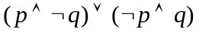
2 (25分，每题5分)将下列命题符号化，并指出各命题的真值。
(1) 只要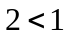，就有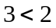。
(2) 只有，才有。
(3) 除非，才有。
(4) 只有，否则。
(5) 若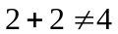，则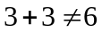；反之亦然。
2解：

设p: 2<1, q: 3 < 2,那么
(1) 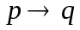 真或者1
(2) 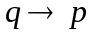 1
(3) 1
(4) 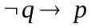 0
(5) 设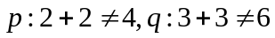
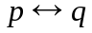 1
3 (20分)判断下面一段论述是否为真。(要求将论述用命题公式表示，再判断)
是无理数。并且，如果3是无理数，则也是无理数。另外，只有6能被2整除，6才能被4整除。
3解：
(1) 原子命题符号化：
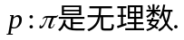q: 3是无理数; r: 是无理数；s: 6能被2整除，t: 6能被4整除.
(2) 整个论述符号化为：
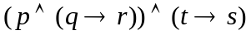
(3) 真值：1
4 (共30分,每题15分)求下列公式的主析取范式和主合取范式,并判断公式的类型(用等值演算法)
(1) 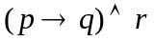;
(2) 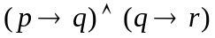
4解：
(1)
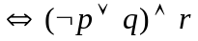
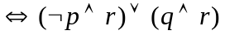
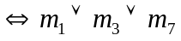 主析取范式
主合取范式：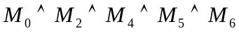
(2)
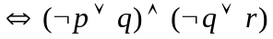
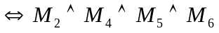
主析取范式为：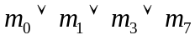
5 (20分)在某班班委成员的选举中，已知王小红、李强、丁金生三位同学被选进了班委会。该班的甲，乙，丙三名同学预言如下：
甲说：王小红为班长，李强为生活委员。
乙说：丁金生为班长，王小红为生活委员。
丙说：李强为班长，王小红为学习委员。
班委分工名单公布后发现，甲、乙、丙三人都恰好猜对了一半。
问：王小红、李强、丁金生各任何职(用等值演算法求解)？
5解：设p:王小红为班长，q:李强为生活委员，r:丁金为班长，s:王小红为生活委员，t:李强为班长，u:王小红为学习委员.

甲对一半：
乙对一半：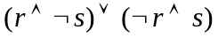
丙对一半：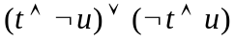,

根据题意，只需要求出下列公式的成真赋值：
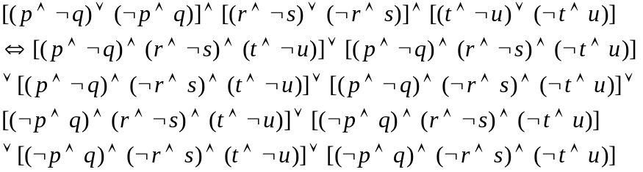，

根据已知条件，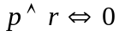，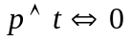，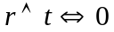，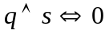，并且根据已知有三位同学入围，因此，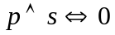，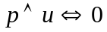，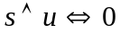。

所以，归结为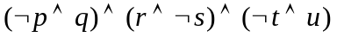的成真赋值，可得李强为生活委员，丁金为班长，王小红为学习委员。

